План отключений потребителей
Дата | Время | Отключаемые объекты и  территории | Причина отключения
05.06.20 | 09⁰⁰-16⁰⁰ | с. Верхнеусцелемово полностью.  Организации: Котельная в с. Маслово. | ВЛ 10 Косогорка от СР-109 до ТП-243, для верхового осмотра ВЛ.
05.06.20 | 09⁰⁰-16⁰⁰ | с. Кумляк часть ул. Гагарина.  Организации: Почта. | ВЛ 0,4 №5 от ТП-117 замена опор.

Уважаемые потребители электроэнергии!
Во времени отключения и включения объектов будут незначительные корректировки, но объект не может быть обесточен ранее заявленного времени.
Возможны незапланированные перерывы в электроснабжении для производства внеплановых кратковременных работ и ликвидации аварий без предупреждения.
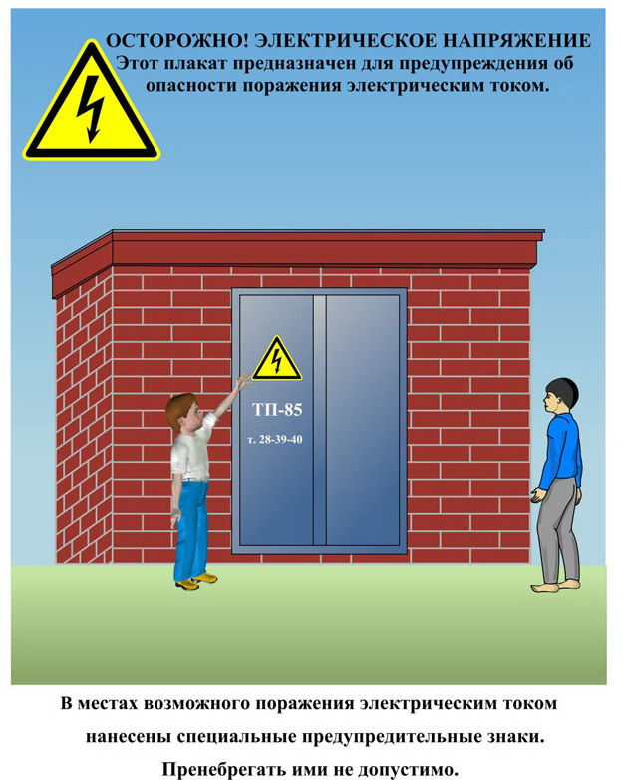
Сообщите о возможных местах поражения электрическим током!
Телефон диспетчера РЭС 3-13-01 круглосуточно.

